1.最基本的抓站  
import urllib2  
content = urllib2.urlopen('http://XXXX').read()

-  
2.使用代理服务器  
这在某些情况下比较有用，比如IP被封了，或者比如IP访问的次数受到限制等等。  
import urllib2  
proxy_support = urllib2.ProxyHandler({'http':'http://XX.XX.XX.XX:XXXX'})  
opener = urllib2.build_opener(proxy_support, urllib2.HTTPHandler)  
urllib2.install_opener(opener)  
content = urllib2.urlopen('http://XXXX').read()

-  
3.需要登录的情况  
登录的情况比较麻烦我把问题拆分一下：  
-  
3.1 cookie的处理  
import urllib2, cookielib  
cookie_support= urllib2.HTTPCookieProcessor(cookielib.CookieJar())  
opener = urllib2.build_opener(cookie_support, urllib2.HTTPHandler)  
urllib2.install_opener(opener)  
content = urllib2.urlopen('http://XXXX').read()

是的没错，如果想同时用代理和cookie，那就加入proxy_support然后operner改为  
opener = urllib2.build_opener(proxy_support, cookie_support, urllib2.HTTPHandler)

-  
3.2 表单的处理  
登录必要填表，表单怎么填？首先利用工具截取所要填表的内容  
比如我一般用firefox+httpfox插件来看看自己到底发送了些什么包  
这个我就举个例子好了，以verycd为例，先找到自己发的POST请求，以及POST表单项：

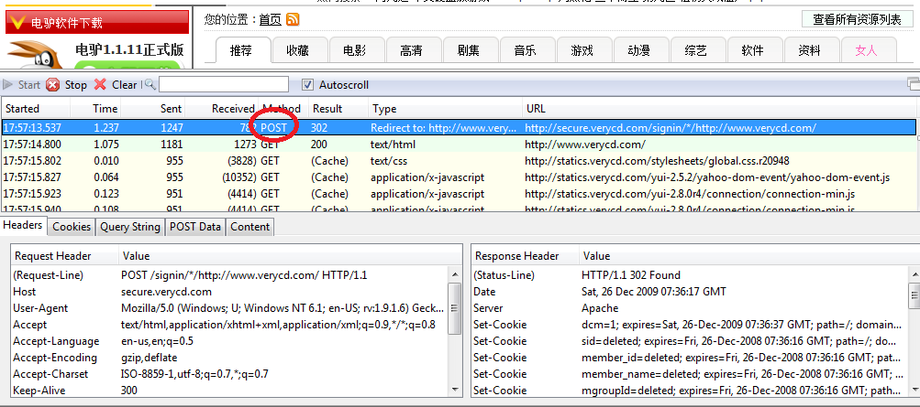  
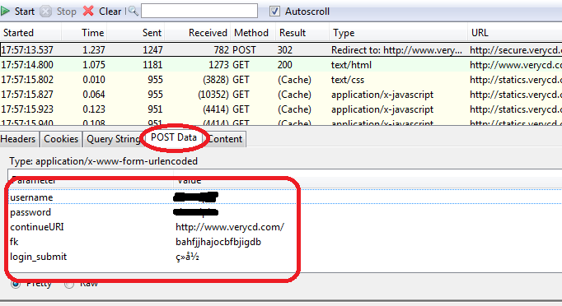  
  
-  
可以看到verycd的话需要填username,password,continueURI,fk,login_submit这几项，其中fk是随机生 成的（其实不太随机，看上去像是把epoch时间经过简单的编码生成的），需要从网页获取，也就是说得先访问一次网页，用正则表达式等工具截取返回数据中 的fk项。continueURI顾名思义可以随便写，login_submit是固定的，这从源码可以看出。还有username，password那 就很显然了。  
-  
好的，有了要填写的数据，我们就要生成postdata  
import urllib  
postdata=urllib.urlencode({  
    'username':'XXXXX',  
    'password':'XXXXX',  
    'continueURI':'http://www.verycd.com/',  
    'fk':fk,  
    'login_submit':'登录'  
})

-  
然后生成http请求，再发送请求：  
req = urllib2.Request(  
    url = 'http://secure.verycd.com/signin/*/http://www.verycd.com/',  
    data = postdata  
)  
result = urllib2.urlopen(req).read()

-  
3.3 伪装成浏览器访问  
某些网站反感爬虫的到访，于是对爬虫一律拒绝请求  
这时候我们需要伪装成浏览器，这可以通过修改http包中的header来实现  
#…  
headers = {  
    'User-Agent':'Mozilla/5.0 (Windows; U; Windows NT 6.1; en-US; rv:1.9.1.6) Gecko/20091201 Firefox/3.5.6'  
}  
req = urllib2.Request(  
    url = 'http://secure.verycd.com/signin/*/http://www.verycd.com/',  
    data = postdata,  
    headers = headers  
)  
#...

-  
3.4 反”反盗链”  
某些站点有所谓的反盗链设置，其实说穿了很简单，就是检查你发送请求的header里面，referer站点是不是他自己，所以我们只需要像3.3一样， 把headers的referer改成该网站即可，以黑幕著称地cnbeta为例：  
#...  
headers = {  
    'Referer':'http://www.cnbeta.com/articles'  
}  
#...

headers是一个dict数据结构，你可以放入任何想要的header，来做一些伪装。例如，有些自作聪明的网站总喜欢窥人隐私，别人通过代理 访问，他偏偏要读取header中的X-Forwarded-For来看看人家的真实IP，没话说，那就直接把X-Forwarde-For改了吧，可以 改成随便什么好玩的东东来欺负欺负他，呵呵。  
-  
3.5 终极绝招  
有时候即使做了3.1-3.4，访问还是会被据，那么没办法，老老实实把httpfox中看到的headers全都写上，那一般也就行了。  
再不行，那就只能用终极绝招了，selenium直 接控制浏览器来进行访问，只要浏览器可以做到的，那么它也可以做到。类似的还有pamie，watir，等等等等。  
-  
4.多线程并发抓取  
单线程太慢的话，就需要多线程了，这里给个简单的线程池模板  
这个程序只是简单地打印了1-10，但是可以看出是并发地。  
from threading import Thread  
from Queue import Queue  
from time import sleep  
#q是任务队列  
#NUM是并发线程总数  
#JOBS是有多少任务  
q = Queue()  
NUM = 2  
JOBS = 10  
#具体的处理函数，负责处理单个任务  
def do_somthing_using(arguments):  
    print arguments  
#这个是工作进程，负责不断从队列取数据并处理  
def working():  
    while True:  
        arguments = q.get()  
        do_somthing_using(arguments)  
        sleep(1)  
        q.task_done()  
#fork NUM个线程等待队列  
for i in range(NUM):  
    t = Thread(target=working)  
    t.setDaemon(True)  
    t.start()  
#把JOBS排入队列  
for i in range(JOBS):  
    q.put(i)  
#等待所有JOBS完成  
q.join()

5.验证码的处理  
碰到验证码咋办？这里分两种情况处理：  
-  
1.google那种验证码，凉拌  
-  
2.简单的验证码：字符个数有限，只使用了简单的平移或旋转加噪音而没有扭曲的，这种还是有可能可以处理的，一般思路是旋转的转回来，噪音去掉，然后划分 单个字符，划分好了以后再通过特征提取的方法(例如PCA) 降维并生成特征库，然后把验证码和特征库进行比较。这个比较复杂，一篇博文是说不完的，这里就不展开了，具体做法请弄本相关教科书好好研究一下。  
-  
3.事实上有些验证码还是很弱的，这里就不点名了，反正我通过2的方法提取过准确度非常高的验证码，所以2事实上是可行的。  
-  
6.总结  
基本上我遇到过的所有情况，用以上方法都顺利解决了，不太清楚还有没有其他漏掉的情况，所以本文到这里就完成了，以后要是碰上其他情况，再补充相关方法好 了：）